Z Á H R A D N É K V E T Y

Záhradné kvety rastú v záhrade, nerastú hocikde.
Treba ich sadiť, polievať a starať sa o ne. Majú rôzne farby.
Keď už kvitnú, záhradníci ich odrežú dolu pri zemi a posielajú do obchodov, ktoré sa volajú KVETINÁRSTVO. Tam si ich môžeme kúpiť a darovať niekomu, koho máme radi, alebo si nimi ozdobiť domácnosť.
Keď pôjdete s rodičmi na vychádzku okolo kvetinárstva, pozrite si ich a pomenujte.
Najznámejšie záhradné kvietky si môžete pozrieť nižšie:

RUŽA

KOSATEC
PETÚNIA
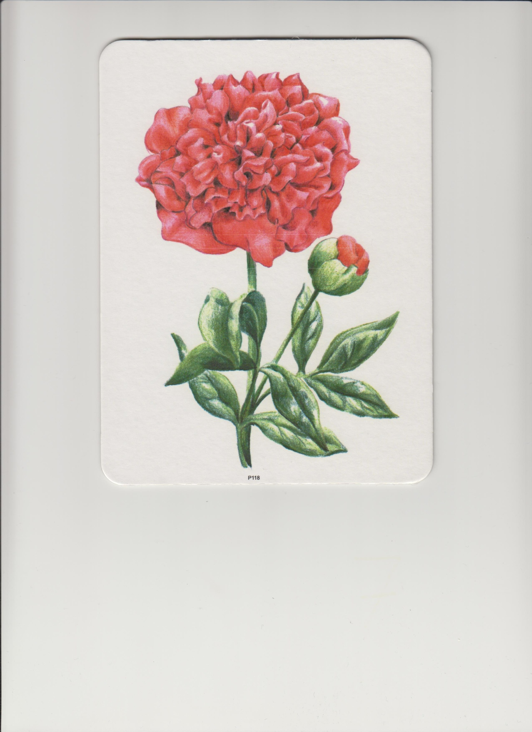
PIVÓNIA

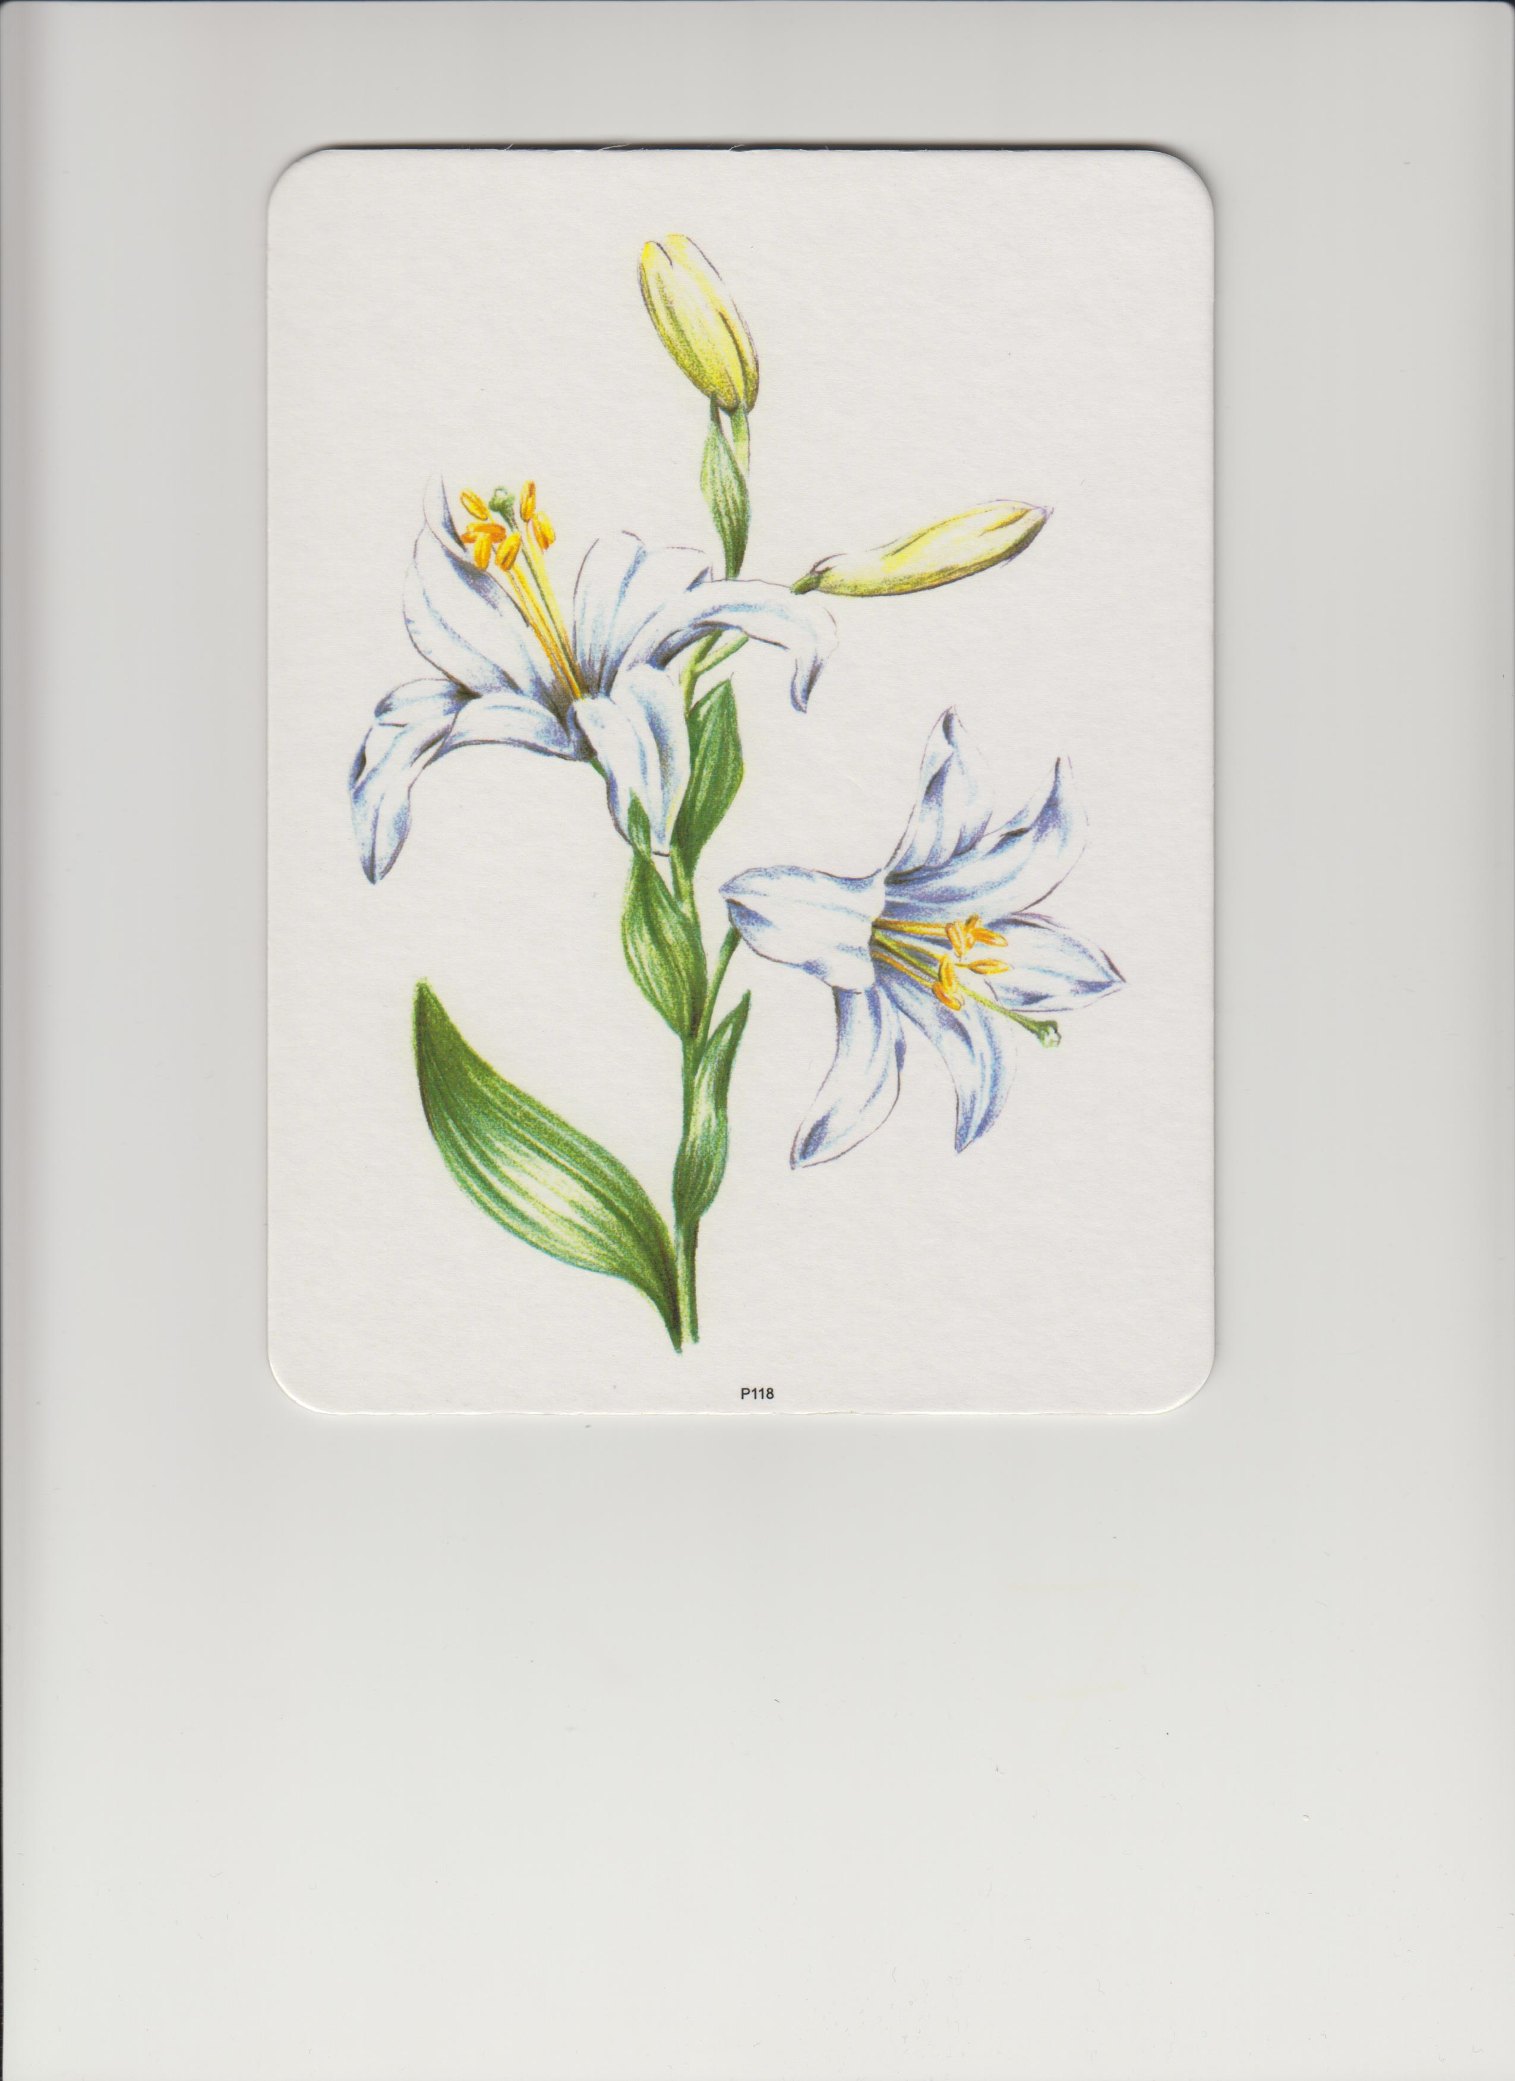
ĽALIA

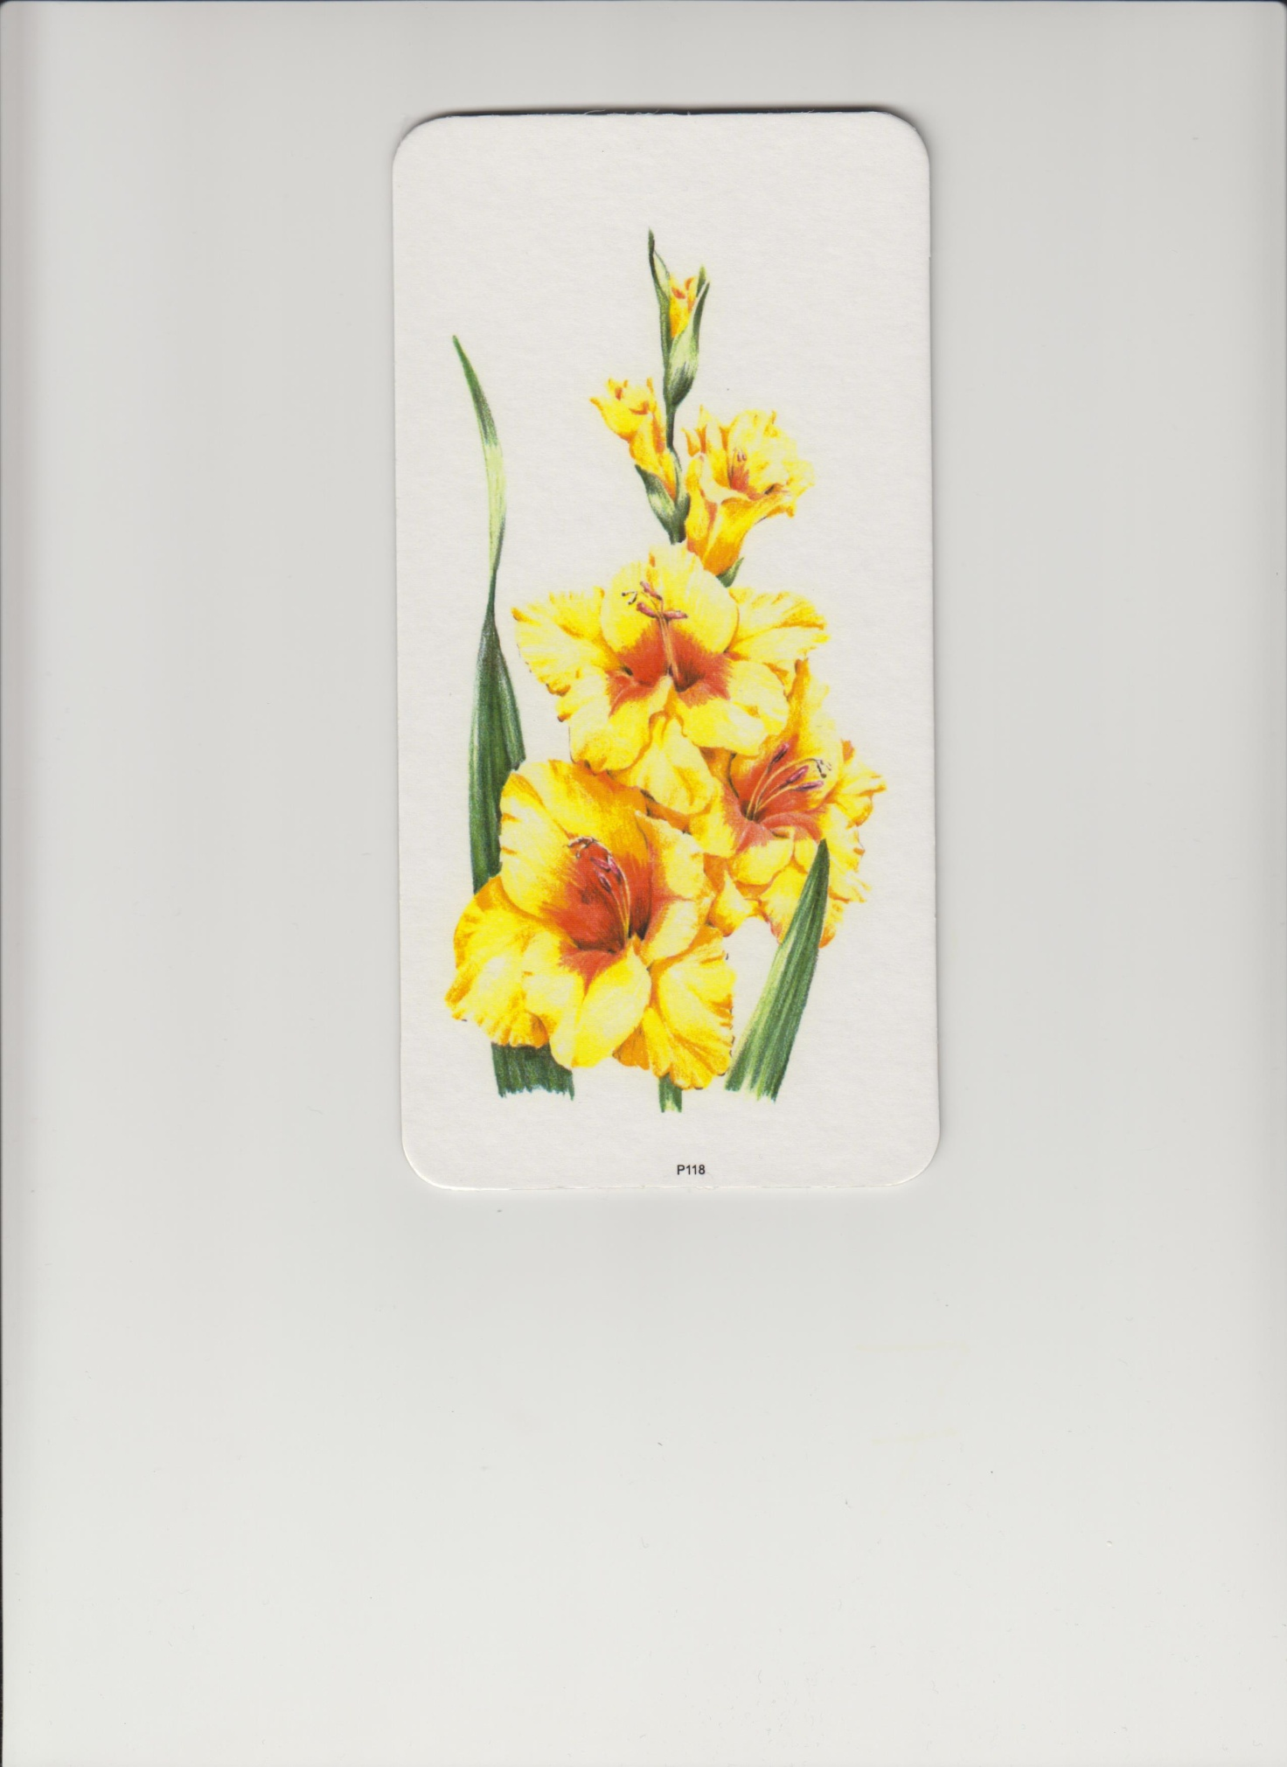
GLADIOLA – MEČÍK

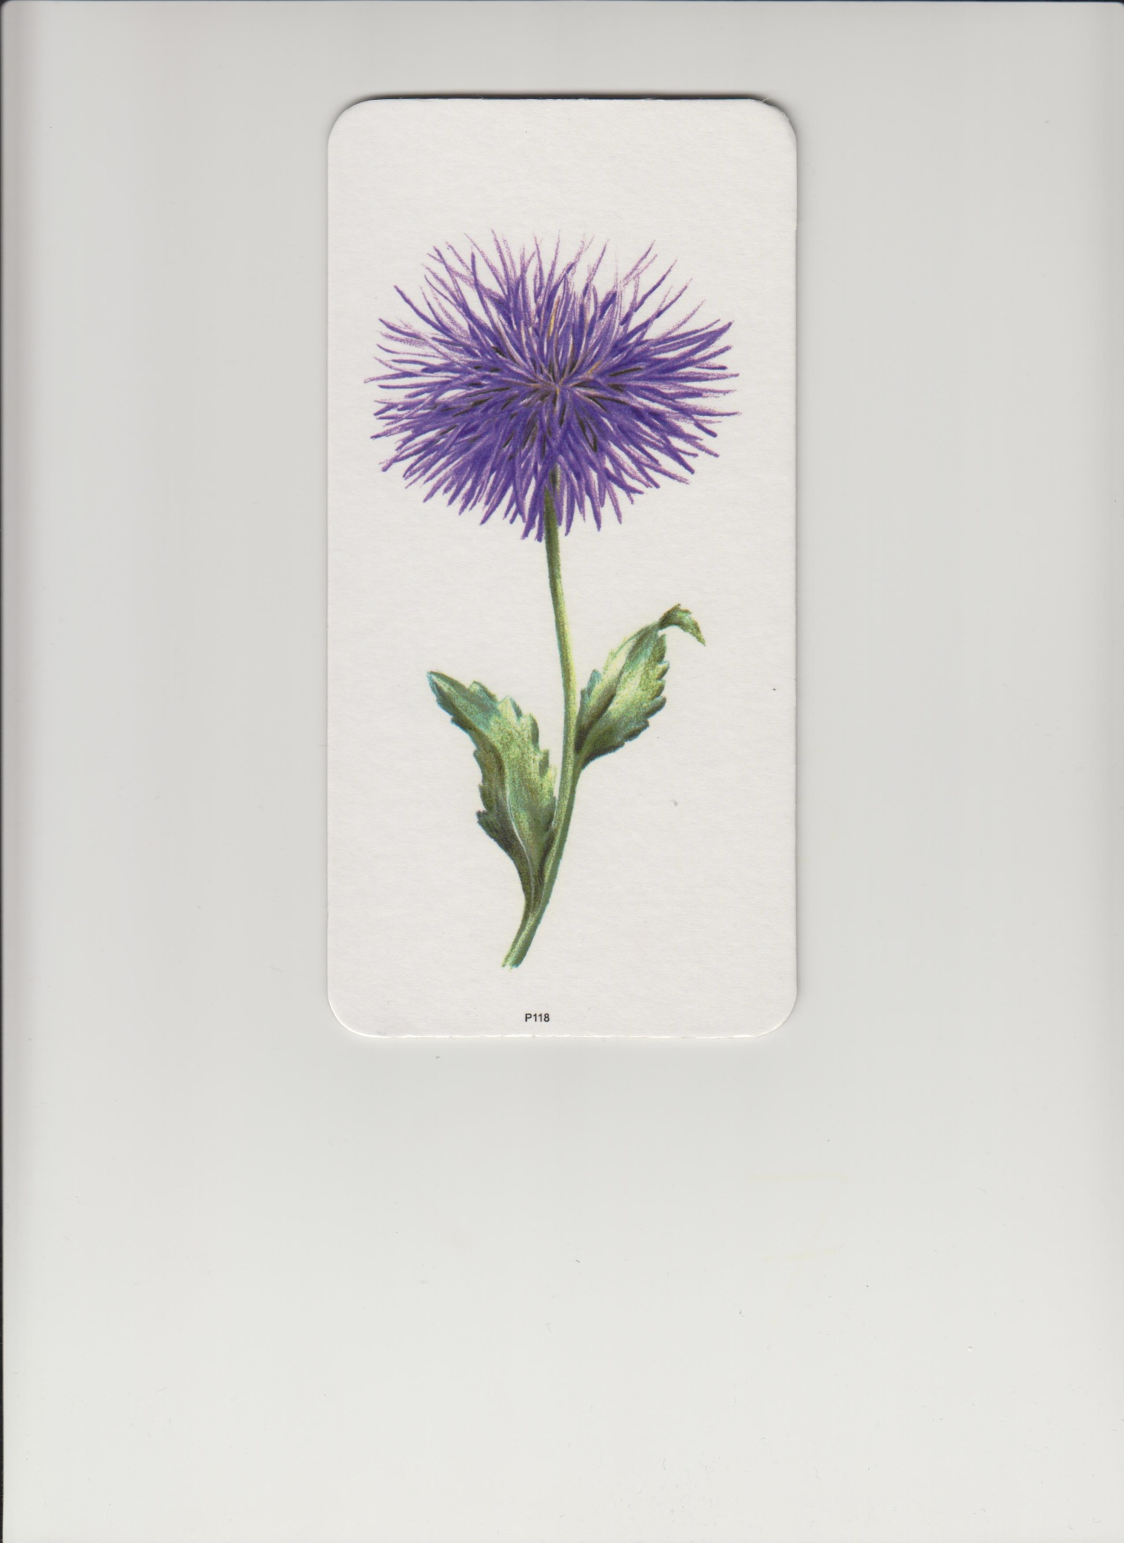
ASTRA

SLNEČNICA

ORGOVÁN

Pospájaj kvietky s ich tieňom, každý kvietok inou farbičkou.

